

观星——基于张量的轴承监管系统

技术研究报告
Version: 1.0.0



海纳百川

2024-04-15

目录
1 测试计划 1
1.1 测试策略与目标 1
1.1.1 测试策略 1
1.1.2 目标 1
1.2 测试范围 1
1.3 测试环境 1
2 单元测试 3
2.1 多属性特征提取模块 3
2.1.1 测试用例与结果分析 3
2.1.2 测试结果综合分析及建议 4
2.1.3 测试经验总结 4
2.2 多属性特征匹配模块 5
2.2.1 测试用例与结果分析 5
2.2.2 测试结果综合分析及建议 6
2.2.3 测试经验总结 7
2.3 多属性排序模块 8
2.3.1 测试用例及结果分析 8
2.3.2 测试结果综合分析及建议 10
2.3.3 测试经验总结 11
3 功能测试 12
3.1 故障检测功能 12
3.1.1 测试用例与结果分析 12
3.1.2 测试结果综合分析及建议 13
3.1.3 测试经验总结 13
3.2 故障检测结果存储与可视化功能 14
3.2.1 测试用例与结果分析 14
3.2.2 测试结果综合分析及建议 15
3.2.3 测试经验总结 15
3.3 数据可视化功能 16
3.3.1 测试用例与结果分析 16
3.3.2 测试结果综合分析及建议 17
3.3.3 测试经验总结 17
4 系统测试 18
4.1 模型性能测试 18
4.1.1 测试用例与结果分析 18
4.1.2 测试结果综合分析及建议 20
4.1.3 测试经验总结 21

文档修订历史
序号 | 修订原因 | 版本号 | 作者 | 修订日期 | 备注
1 | 新增测试计划 | 0.1.0 | 队员A | 2024/2/17
2 | 新增单元测试、功能测试 | 0.2.0 | 队员C | 2024/2/22
3 | 新增系统测试 | 0.3.0 | 队员B | 2024/2/25
4 | 修改多属性特征提取模块、多属性特征匹配模块、多属性排序模块 | 0.4.0 | 队员C | 2024/2/26
5 | 修改测试计划 | 0.5.0 | 队员D | 2024/2/27
6 | 新增故障检测结果存储与可视化功能测试和数据可视化功能测试 | 1.0.0 | 队员B | 2024/2/29

测试计划

测试策略与目标

测试策略
测试重点：轴承故障检测算法的准确率和软件在大规模时序数据下的运行效率。
测试难点：对可视化功能和存储功能的测试，难以以具体的评价指标体现。
测试分层：首先，测试软件的整体系统性能；之后，将软件划分为数据可视化、故障检测、故障可视化和数据存储四个功能模块进行测试；最后，将故障检测依照算法步骤划分为多属性特征提取、多属性特征匹配、多属性排名三个单元进行测试。

目标
首先，软件的各个功能模块在运行上不会出现问题，对于错误和异常信息可以进行合理且稳定的应对。
其次，软件的算法，即故障检测功能模块可以达到95%以上的准确率，并且可以满足对大规模时序数据的处理。

测试范围
测试广度：
在软件测试过程中，我们的测试将覆盖软件的所有功能模块，进而发现软件开发中的各种潜在问题，提高软件的稳定性的可靠性，减少后期开发中的成本。
测试深度：
在软件测试过程中，对于其核心功能——故障检测，我们通过了系统测试、功能测试和单元测试三轮测试，总共测试规模可达到上万次。通过这些测试，以提高代码质量、发现隐藏问题、涵盖更多的测试场景和情况，以提高软件的准确率，降低其在生产过程中出现问题的风险。

测试环境
硬件环境：
- CPU：AMD R7 八核心处理器
- 内存：16 GB RAM
- 存储：512GB可用磁盘空间
软件要求：
- Windows 10 / 11操作系统

单元测试

多属性特征提取模块

测试用例与结果分析
等价类划分：
输入条件 | 有效等价类 | 无效等价类
建立张量B所需的.xlsx表格数据文件 | 1. 所读取的文件是.xlsx后缀的表格文件，文件中包含以’de’/‘fe’为表头的两列完整的数据(每列除表头外有且仅有100条数据) | 2. 文件不存在  3. 非.xlsx文件  4. 文件中缺少’de’列(Drive End)或’fe’列(Fan End)  5. 文件中’de’列或’fe’列存在缺失值  6. 文件中’de’列或’fe’列数据量小于100  7. 文件中’de’列或’fe’列数据量大于100

单元测试用例：

用例编号 | 001
测试单元描述 | 测试多属性特征提取模块
用例目的 | 测试多属性特征提取模块能否正常运行，  且对于错误/异常输入，系统的输出。
前提条件 | 无
特殊的规程说明 | 无
用例间的依赖关系 | 无
具体步骤 | 输入 | 期望输出 | 实际输出 | 备注
1 | normal_IR007_2.xlsx | tensor_b | tensor_b | 等价类1
2 | Not Found | None | None | 等价类2
3 | notxlsx_IR007_2.txt | None | None | 等价类3
4 | nocolumn_IR007_2.xlsx | None | None | 等价类4
5 | columnloss_IR007_2.xlsx | None | None | 等价类5
6 | datalt100_IR007_2.xlsx | None | None | 等价类
7 | datagt100_IR007_2.xlsx | None | None | 等价类7

测试结果分析：仅当输入满足要求，即所读取的文件是.xlsx后缀的表格文件，文件中包含以’de’/‘fe’为表头的两列完整的数据(每列除表头外有且仅有100条数据)时，我们才可得到tensor_b，在其他异常情况下，该模块仅可输出None。

测试结果综合分析及建议
分析：
输入条件：
输入文件必须是.xlsx后缀的表格文件。
文件中必须包含以'de'或'fe'为表头的两列完整数据。
每列数据除了表头外，必须恰好有100条数据。
输出结果：
当输入满足要求时，模块将生成一个名为tensor_b的输出。
在其他任何异常情况下，模块将输出None。

建议：
针对不符合输入条件的情况，模块应该能够适当地处理并给出相应的错误提示。这有助于提高系统的鲁棒性和用户体验。

测试经验总结
测试应该包括边界情况，例如测试文件中的数据是否确实是100条，或者是否存在其他列头或数据类型不匹配的情况。

多属性特征匹配模块

测试用例与结果分析
等价类划分：
输入条件 | 有效等价类 | 无效等价类
张量A | 1. 五阶张量，和B在第3，4，5阶上的长度相同 | 4. 张量A的阶数大于5  5. 张量A的阶数小于5  6. 在第3阶上A比B的长度大  7. 在第4阶上A比B的长度大  8. 在第5阶上A比B的长度大
张量B | 2. 三阶张量，和A在第3，4，5阶上的长度相同 | 9. 张量B的阶数大于3  10. 张量B的阶数小于3  11. 在第3阶上B比A的长度大  12. 在第4阶上B比A的长度大  13. 在第5阶上B比A的长度大
参数load | 3. 非负整数，且不超过A，B的第3阶长度 | 14. 给定的load参数是负数  15. 给定的load参数不是整数  16. 给定的load参数超过A，B的第3阶长度

单元测试用例：

用例编号 | 002
功能描述 | 测试多属性特征匹配模块
用例目的 | 测试多属性特征匹配模块能否正常运行，  且对于错误/异常输入，系统的输出。
前提条件 | 无
特殊的规程说明 | 无
用例间的依赖关系 | 无
具体步骤 | 输入 | 期望结果 | 实际结果 | 备注
1 | normal_a.pt,  normal_b.pt, 2 | tensor_x | tensor_x | 等价类1、2、3
2 | ordergt5_a.pt,  normal_b.pt, 2 | None | None | 等价类2、3、4
3 | orderlt5_a.pt,  normal_b.pt, 2 | None | None | 等价类2、3、5
4 | order3gt4_a.pt,  normal_b.pt, 2 | None | None | 等价类3、6
5 | order4gt2_a.pt,  normal_b.pt, 2 | None | None | 等价类3、7
6 | order5gt100_a.pt,  normal_b.pt, 2 | None | None | 等价类3、8
7 | normal_a.pt,  ordergt3_b.pt, 2 | None | None | 等价类1、3、9
8 | normal_a.pt,  orderlt3_b.pt, 2 | None | None | 等价类1、3、10
9 | normal_a.pt,  order3gt4_b.pt, 2 | None | None | 等价类3、11
10 | normal_a.pt,  order4gt2_b.pt, 2 | None | None | 等价类3、12
11 | normal_a.pt,  order5gt100_b.pt, 2 | None | None | 等价类3、13
12 | normal_a.pt,  normal_b.pt, -1 | None | None | 等价类1、2、14
13 | normal_a.pt,  normal_b.pt, 2.1 | None | None | 等价类1、2、15
14 | normal_a.pt,  normal_b.pt, 6 | None | None | 等价类1、2、16

测试结果分析：仅当输入满足要求，即张量A: 五阶张量，和B在第3，4，5阶上的长度相同。张量B：三阶张量，和A在第3，4，5阶上的长度相同。参数load：非负整数，且不超过A，B的第3阶长度时，我们才可得到tensor_x，在其他异常情况下，该模块仅可输出None。

测试结果综合分析及建议
分析：
输入条件：
张量A: 五阶张量，和B在第3，4，5阶上的长度相同。
张量B：三阶张量，和A在第3，4，5阶上的长度相同。
参数load：非负整数，且不超过A，B的第3阶长度输出条件：
输出结果：
当输入满足要求时，模块将生成一个名为tensor_x的输出。
在其他任何异常情况下，模块将输出None。

建议：
对于异常情况，建议模块记录相关信息以便排查问题。这可以帮助开发人员更快地定位和修复潜在的问题。

测试经验总结
如果文件较大或处理时间较长，可能需要对模块的性能进行评估和优化，以确保在生产环境中的稳定性和可靠性。

多属性排序模块

测试用例及结果分析
等价类划分：

输入条件 | 有效等价类 | 无效等价类
张量A | 1. 五阶张量，和B在第3，4，5阶上的长度相同，和X在1，2阶上的长度相同 | 5. 张量A的阶数大于5  6. 张量A的阶数小于5  7. 在第3阶上A比B的长度大  8. 在第4阶上A比B的长度大  9. 在第5阶上A比B的长度大
张量X | 2. 二阶张量，和A, B在第1，2阶上的长度相同 | 10. 张量X的阶数大于2  11. 张量X的阶数小于2  12. 在第1阶上X比A, B的长度大  13. 在第1阶上X比A, B的长度小  14. 在第2阶上X比A, B的长度大  15. 在第2阶上X比A, B的长度小
张量B | 3. 三阶张量，和A在第3，4，5阶上的长度相同 | 16. 张量B的阶数大于3  17. 张量B的阶数小于3  18. 在第3阶上B比A的长度大  19. 在第4阶上B比A的长度大  20. 在第5阶上B比A的长度大
输出结果数k | 4. 正整数，且不超过16 | 21. k等于0  22. k是负数  23. k不是整数  24. k大于16

单元测试用例：

用例编号 | 003
功能描述 | 测试多属性排序模块
用例目的 | 测试多属性排序模块能否正常运行，  且对于错误/异常输入，系统的输出。
前提条件 | 无
特殊的规程说明 | 无
用例间的依赖关系 | 无
具体步骤 | 输入 | 期望结果 | 实际结果 | 备注
1 | normal_a.pt, normal_x.pt,  normal_b, 3 | (positions, values) | (positions, values) | 等价类1、2、3、4
2 | ordergt5_a.pt, normal_x.pt,  normal_b.pt, 3 | (None, None) | (None, None) | 等价类2、3、4、5
3 | orderlt5_a.pt, normal_x.pt,  normal_b.pt, 3 | (None, None) | (None, None) | 等价类2、3、4、6
4 | order3gt4_a.pt, normal_x.pt,  normal_b.pt, 3 | (None, None) | (None, None) | 等价类2、4、7
5 | order4gt2_a.pt, normal_x.pt,  normal_b.pt, 3 | (None, None) | (None, None) | 等价类2、4、8
6 | order5gt100_a.pt, normal_x.pt,  normal_b.pt, 3 | (None, None) | (None, None) | 等价类2、4、9
7 | normal_a.pt, ordergt2_x.pt,  normal_b, 3 | (None, None) | (None, None) | 等价类1、3、4、10
8 | normal_a.pt, orderlt2_x.pt,  normal_b, 3 | (None, None) | (None, None) | 等价类1、3、4、11
9 | normal_a.pt, order1gt4_x.pt,  normal_b, 3 | (None, None) | (None, None) | 等价类3、4、12
10 | normal_a.pt, order1lt4_x.pt,  normal_b, 3 | (None, None) | (None, None) | 等价类3、4、13
11 | normal_a.pt, order2gt4_x.pt,  normal_b, 3 | (None, None) | (None, None) | 等价类3、4、14
12 | normal_a.pt, order2lt4_x.pt,  normal_b, 3 | (None, None) | (None, None) | 等价类3、4、15
13 | normal_a.pt, normal_x.pt,  ordergt3_b.pt, 3 | (None, None) | (None, None) | 等价类1、2、4、16
14 | normal_a.pt, normal_x.pt,  orderlt3_b.pt, 3 | (None, None) | (None, None) | 等价类1、2、4、17
15 | normal_a.pt, normal_x.pt,  order3gt4_b.pt, 3 | (None, None) | (None, None) | 等价类2、4、18
16 | normal_a.pt, normal_x.pt,  order4gt2_b.pt, 3 | (None, None) | (None, None) | 等价类2、4、19
17 | normal_a.pt, normal_x.pt,  order5gt100_b.pt, 3 | (None, None) | (None, None) | 等价类2、4、20
18 | normal_a.pt, normal_x.pt,  normal_b, 0 | (None, None) | (None, None) | 等价类1、2、3、21
19 | normal_a.pt, normal_x.pt,  normal_b, -1 | (None, None) | (None, None) | 等价类1、2、3、22
20 | normal_a.pt, normal_x.pt,  normal_b, 3.1 | (None, None) | (None, None) | 等价类1、2、3、23
21 | normal_a.pt, normal_x.pt,  normal_b, 17 | (None, None) | (None, None) | 等价类1、2、3、24

测试结果分析：仅当输入满足要求，即张量A：五阶张量，和B在第3，4，5阶上的长度相同，和X在1，2阶上的长度相同。张量X：二阶张量，和A, B在第1，2阶上的长度相同。张量B：三阶张量，和A在第3，4，5阶上的长度相同。输出结果数k：正整数，且不超过16时，我们才能获得正确结果：(positions, values)。在其他异常情况下，该模块仅可输出(None, None)。

测试结果综合分析及建议
分析：
输入条件：
张量A：五阶张量，和B在第3，4，5阶上的长度相同，和X在1，2阶上的长度相同。
张量X：二阶张量，和A, B在第1，2阶上的长度相同。
张量B：三阶张量，和A在第3，4，5阶上的长度相同。
输出结果数k：正整数，且不超过16
输出结果：
当输入满足要求时，模块将生成一个名为(positions, values)的输出。
在其他任何异常情况下，模块将输出(None, None)。

建议：
除了文件格式和数据内容之外，还应该验证文件的完整性和可访问性。这包括检查文件是否存在、是否有读取权限等。如果文件不完整或不可访问，模块应该能够适当地处理这种情况，并提供相应的反馈。

测试经验总结
确保异常处理机制覆盖了所有可能的异常情况，例如文件格式错误、文件内容不符合预期、文件损坏等。每个异常情况都应该有相应的处理方式，以确保系统能够在各种情况下稳健地运行。

功能测试

故障检测功能

测试用例与结果分析
等价类划分：

输入条件 | 有效等价类 | 无效等价类
.xlsx表格数据文件 | 1. 所读取的文件是.xlsx后缀的表格文件，文件中包含以’de’/‘fe’为表头的两列完整的数据(每列除表头外有且仅有100条数据) | 3. 文件不存在  4. 非.xlsx文件  5. 文件中缺少’de’列(Drive End)或’fe’列(Fan End)  6. 文件中’de’列或’fe’列存在缺失值  7. 文件中’de’列或’fe’列数据量小于100  8. 文件中’de’列或’fe’列数据量大于100
输出故障信息数量 | 2. 正整数，且不超过16 | 9. k等于0  10. k是负数  11. k不是整数  12. k大于16

测试用例：

用例编号 | 004
功能描述 | 测试故障检测模块
用例目的 | 测试故障检测模块能否正常运行，  且对于错误/异常输入，系统的输出。
前提条件 | 无
特殊的规程说明 | 无
用例间的依赖关系 | 无
具体步骤 | 输入 | 期望结果 | 实际结果 | 备注
1 | normal_IR007_2.xlsx, 3 | (positions, values) | (positions, values) | 等价类1、2
2 | notfd.xlsx(Not Found), 3 | (None, None) | (None, None) | 等价类2、3
3 | notxlsx_IR007_2.txt, 3 | (None, None) | (None, None) | 等价类2、4
4 | nocolumn_IR007_2.xlsx, 3 | (None, None) | (None, None) | 等价类2、5
5 | columnloss_IR007_2.xlsx, 3 | (None, None) | (None, None) | 等价类2、6
6 | datalt100_IR007_2.xlsx, 3 | (None, None) | (None, None) | 等价类2、7
7 | datagt100_IR007_2.xlsx, 3 | (None, None) | (None, None) | 等价类2、8
8 | normal_IR007_2.xlsx, 0 | (None, None) | (None, None) | 等价类1、9
9 | normal_IR007_2.xlsx, -1 | (None, None) | (None, None) | 等价类1、10
10 | normal_IR007_2.xlsx, 2.1 | (None, None) | (None, None) | 等价类1、11
11 | normal_IR007_2.xlsx, 17 | (None, None) | (None, None) | 等价类1、12

测试结果分析：仅当输入满足要求，即所读取的文件是.xlsx后缀的表格文件，文件中包含以’de’/‘fe’为表头的两列完整的数据(每列除表头外有且仅有100条数据)，且输出故障信息数量为正整数，且不超过16时，我们才能获得正确结果：(positions, values)。在其他异常情况下，该模块仅可输出(None, None)。

测试结果综合分析及建议
分析：
输入条件：
输入文件必须是.xlsx后缀的表格文件。
文件中必须包含以'de'或'fe'为表头的两列完整数据。
每列数据除了表头外，必须恰好有100条数据。
输出结果：
当输入满足要求时，模块将生成一个(positions, values)输出。
在其他任何异常情况下，模块将输出(None, None)。

建议：
如果模块的性能不符合预期，可以考虑对其进行优化。这可能涉及到对文件读取、数据处理等关键操作的优化，以提高模块的响应速度和效率。

测试经验总结
确保编写了充分的单元测试来验证功能模块的各个部分。这包括正常情况下的测试，以及针对异常情况的边界测试。通过功能测试可以发现并修复潜在的问题，提高代码的可靠性和稳定性。

故障检测结果存储与可视化功能

测试用例与结果分析
等价类划分：

输入条件 | 有效等价类 | 无效等价类
.txt文本数据文件 | 1. 所读取的文件是.txt后缀的文本文件，文件中包含三行合法的（故障大小，故障位置）结果和三行故障位置得分结果 | 2. 非.txt文件  3. 文件中缺少“（故障大小，故障位置）”行或“故障位置得分”行  4. 文件中任一“（故障大小，故障位置）”行存在缺失值  5. 文件中任一“（故障大小，故障位置）”行，“故障大小”项超出范围[0, 3]  6. 文件中任一“（故障大小，故障位置）”行，“故障位置”项超出范围[0, 3]  7. 文件中任一“故障位置得分”行数据大于1

测试用例：
用例编号 | 005
功能描述 | 故障检测结果存储与可视化模块
用例目的 | 测试故障检测结果存储与可视化模块能否正常运行，  且对于错误/异常输入，系统的输出。
前提条件 | 无
特殊的规程说明 | 无
用例间的依赖关系 | 无
具体步骤 | 输入 | 期望结果 | 实际结果 | 备注
1 | 2024-03-03_19-37-19_Bearing-1 | 正常的故障位置示意图 | 正常的故障位置示意图 | 等价类1
2 | nottxt_Bearing-1 | 弹出“文件格式错误”弹窗 | 弹出“文件错误”弹窗 | 等价类2
3 | lossrow_ Bearing-1 | 弹出“分析错误”弹窗 | 弹出“分析错误”弹窗 | 等价类3
4 | lossdata_ Bearing-1 | 弹出“分析错误”弹窗 | 弹出“分析错误”弹窗 | 等价类4
5 | sizeoutofrange_ Bearing-1 | 弹出“分析错误”弹窗 | 弹出“分析错误”弹窗 | 等价类5
6 | posoutofrange_ Bearing-1 | 弹出“分析错误”弹窗 | 弹出“分析错误”弹窗 | 等价类6
7 | scoreoutofrange_ Bearing-1 | 弹出“分析错误”弹窗 | 弹出“分析错误”弹窗 | 等价类7
测试结果分析：仅当输入满足要求，即所读取的文件是.txt后缀的文本文件，文件中包含三行合法的（故障大小，故障位置）结果和三行故障位置得分结果时，我们才能获得正确结果：正确的故障位置示意图。在其他异常情况下，该模块则会弹出“文件错误”提示窗口。

测试结果综合分析及建议
分析：
输入条件：
所读取的文件是.txt后缀的文本文件
文件中包含三行合法的（故障大小，故障位置）结果和三行故障位置得分结果
输出结果：
当输入满足要求时，模块将输出正确的故障位置示意图。
在其他任何异常情况下，模块将弹出“文件错误”提示窗口。

建议：
在读取文件之前，需要进行输入条件的验证，确保文件是以后缀.txt结尾的文本文件，并且文件中包含了预期格式的内容。如果输入条件不满足，应该立即输出错误信息，而不是尝试读取文件。

测试经验总结
在任何异常情况下，如文件格式不正确、文件内容缺失或损坏等情况，应该输出相应的错误提示信息，并弹出提示窗口指示用户出现了文件错误。

数据可视化功能

测试用例与结果分析
等价类划分：

输入条件 | 有效等价类 | 无效等价类
.xlsx表格数据文件 | 1. 所读取的文件是.xlsx后缀的表格文件，文件中包含以’de’/‘fe’为表头的两列完整的数据(每列除表头外有且仅有100条数据) | 2. 非.xlsx文件  3. 文件中缺少’de’列(Drive End)或’fe’列(Fan End)  4. 文件中’de’列或’fe’列存在缺失值  5. 文件中’de’列或’fe’列数据量小于100  6. 文件中’de’列或’fe’列数据量大于100

测试用例：
用例编号 | 006
功能描述 | 数据可视化模块
用例目的 | 测试数据可视化模块能否正常运行，  且对于错误/异常输入，系统的输出。
前提条件 | 无
特殊的规程说明 | 无
用例间的依赖关系 | 无
具体步骤 | 输入 | 期望结果 | 实际结果 | 备注
1 | normal_IR007_2.xlsx | 两个子图，正常波形 | 两个子图，正常波形 | 等价类1
2 | notxlsx_IR007_2.txt | 弹出“输入格式错误”弹窗 | 弹出“输入格式错误”弹窗 | 等价类2
3 | nocolumn_IR007_2.xlsx | 弹出“输入格式错误”弹窗 | 弹出“输入格式错误”弹窗 | 等价类3
4 | columnloss_IR007_2.xlsx | 弹出“输入格式错误”弹窗 | 弹出“输入格式错误”弹窗 | 等价类4
5 | datalt100_IR007_2.xlsx | 弹出“输入格式错误”弹窗 | 弹出“输入格式错误”弹窗 | 等价类5
6 | datagt100_IR007_2.xlsx | 弹出“输入格式错误”弹窗 | 弹出“输入格式错误”弹窗 | 等价类6

测试结果分析：仅当输入满足要求，即所读取的文件是.xlsx后缀的表格文件，文件中包含以’de’/‘fe’为表头的两列完整的数据(每列除表头外有且仅有100条数据)时，我们才能获得正确结果：轴承端和风扇端的时域信号图。在其他异常情况下，该模块则会弹出“输入格式错误”提示窗口。

测试结果综合分析及建议
分析：
输入条件：
所读取的文件是.xlsx后缀的表格文件
文件中包含以’de’/‘fe’为表头的两列完整的数据
每列除表头外有且仅有100条数据
输出结果：
当输入满足要求时，模块将输出轴承端和风扇端的时域信号图。
在其他任何异常情况下，模块将弹出“输入格式错误”提示窗口。

建议：
在处理文件之前，确保文件存在且具有正确的文件扩展名.xlsx。如果文件不存在或者扩展名不正确，可以在开始读取文件之前提示用户。

测试经验总结
对于大型文件或处理复杂数据时，需要考虑性能方面的问题，确保程序能够在合理的时间内完成处理。

系统测试

模型性能测试

测试用例与结果分析
预期性能指标测试用例：

用例编号 | 007
性能描述 | 测试系统的整体性能
用例目的 | 测试系统的整体性能，查看软件进行故障检测的准确率和其在大规模时序数据下的准确率和效率
前提条件 | 无
特殊的规程说明 | 无
用例间的依赖关系 | 无
具体步骤 | 输入/动作 | 期望的性能  （平均值） | 实际的性能  （平均值） | 备注
1 | 通过每种故障信息的600组历史信息建立历史信息张量，对12种故障信息、4种负载信息，共48种组合的轴承故障数据进行测试，每种故障取600个样本进行试验，查看每种故障检测的准确率。 | First Acc  （即仅取得分最大的轴承故障判定信息作为依据计算准确率）  >=90%  Second Acc  (即取得分前三的轴承故障判定信息作为依据计算准确率)  >=95% | First Acc  92.6%  Second Acc  98.5% | 软件故障检测的准确率，两种判定方式均超过市面轴承故障检测准确率的平均值，具有充分的可行性和准确性。
2 | 对于共48种轴承故障信息，历史信息张量的建立由每种故障信息取1组数据到取600组数据，讨论历史信息张量的规模对准确率的影响 | First Acc  >=90%  Second Acc  >=95% | 当数据量为100时，First Acc已经大于90%，且Second Acc已经大于95%。  随着数据量的增加，两种准确率也逐渐递增，最后分别达到92.6%和98.5% | 对于越大规模的数据，软件两种判定方式的准确率也越大，且目前尚未达到峰值，若继续提高测试数据量，准确率可能进一步提高，契合工业生产中要求的对大规模时序数据的处理
测试结果分析：
First Acc：即仅取得分最大的轴承故障判定信息作为依据计算准确率
Second Acc：即取得分前三的轴承故障判定信息作为依据计算准确率
在对48种轴承故障信息进行数据规模为600的测试中，具体的准确率和混淆矩阵分别如图4-1、图4-2所示：
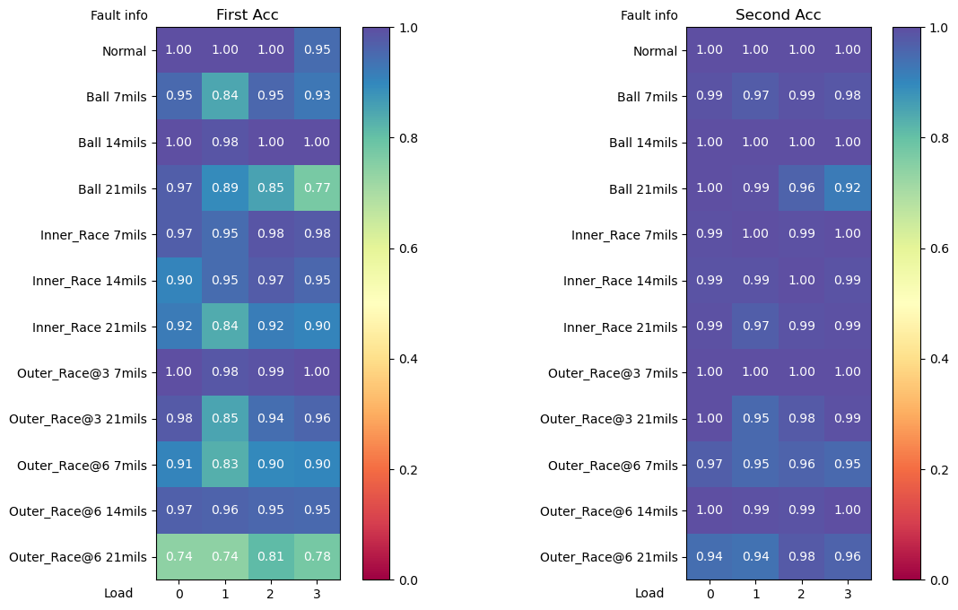
图 4-1 模型的准确率
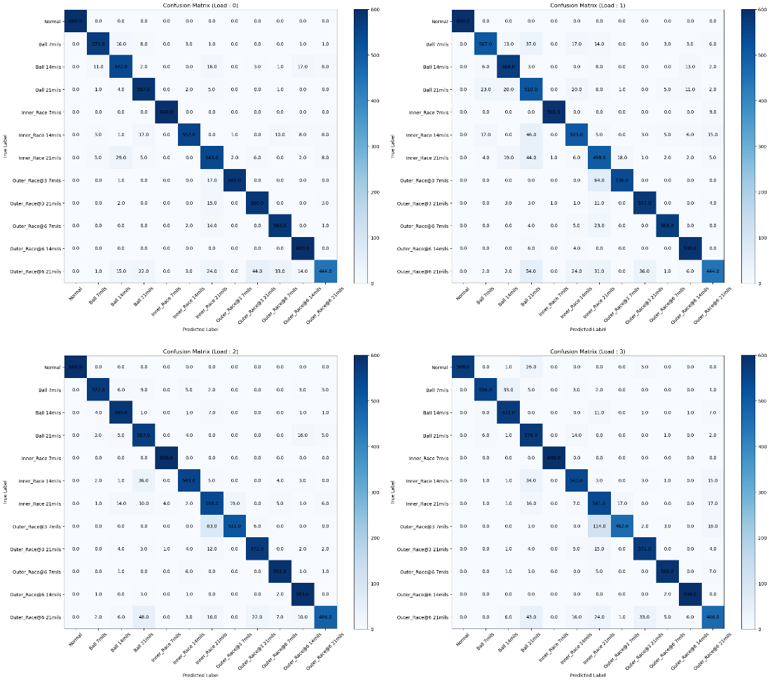
图 4-2 模型的混淆矩阵

由此可以发现，对同一故障位置，不同故障直径的轴承数据，测试的准确率趋于一致，同时，一些特定位置的故障检测结果明显偏低。由此，可能是由于该位置轴承的故障信息更难以分解和判别，因此，在算法设计构建历史信息张量时，应当适当增加这些位置的轴承故障数据、调整各种故障类型的轴承数据比例，进而提高软件故障识别的准确率。
其次，对于共48种轴承故障信息，由每种故障信息取1组数据到取600组数据，建立历史信息张量，讨论历史信息张量的规模对准确率的影响，如图4-3所示：
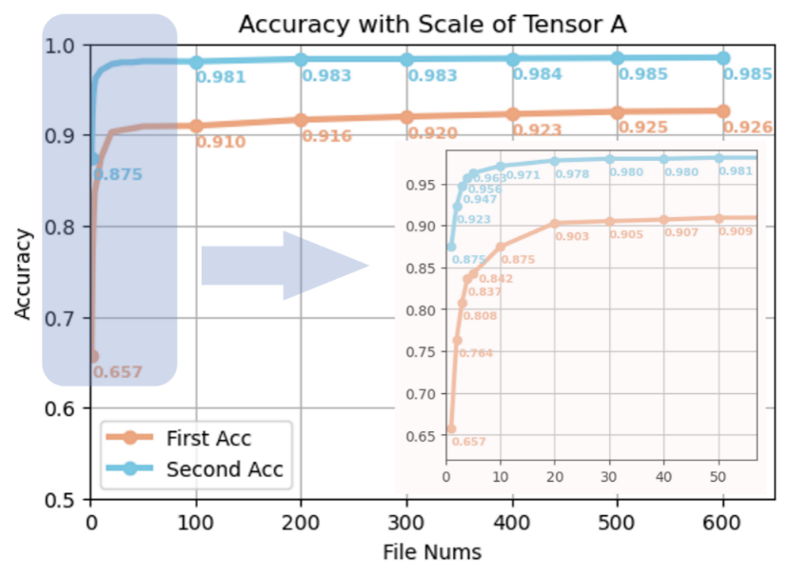
图 4-3 历史信息张量的规模对准确率的影响

可以看到，仅仅当使用历史数据文件的数量大于20时，软件对轴承故障检测的First Acc和Second Acc就已经大于90%和97%。此后，随着数据文件数量的增加，检测的准确率也稳步增加，最终达到92.6%和98.5%。在小尺度的数据规模下，模型检测的准确率达到较高水平，证明了软件的优越的稳定性。同时，在大尺度的数据规模下，软件检测的准确率远超市面常见软件的准确率，证明了软件检测准确率的卓越性。

测试结果综合分析及建议
分析：
经过测试，软件进行故障检测的稳定性和准确性十分优越，说明其已经基本满足了实际的生产过程中对软件的需求。

建议：
首先，软件在个别位置的准确率相较于其他位置更低，因此我们需要进一步调整我们所构建的历史信息张量中各种数据的比例，以期解决对于不同故障准确率不平衡的问题。同时，为了更好发挥我们高维度多属性故障检测算法的优势，我们应该挖掘轴承在运行过程中体现其状态的数据，提高其检测的属性，进而提高轴承故障检测的准确率和稳定性。最后，在后期持续的开发中，我们也将把检测对象由轴承推广到更加复杂、属性更加丰富的工业生产器械中，充分发挥算法高维度、多属性的优势，为其拓宽更加广泛的应用场景。

测试经验总结
清晰的需求理解：深入理解软件需求是测试的基础。测试人员应该与业务分析师和开发人员紧密合作，确保对需求的理解一致，并能够将需求转化为可测试的测试用例。
早期参与：测试团队应该在项目的早期阶段参与进来，这样可以在设计和开发过程中发现并解决问题，从而节省后续修复问题的成本。
全面的测试计划：制定全面的测试计划，包括测试的范围、资源分配、时间安排等。测试计划应该根据项目需求和风险进行调整，并与项目团队共享和审查。
持续学习和改进：软件测试是一个不断学习和改进的过程。测试团队应该定期评估和改进测试流程、工具和技术，以适应不断变化的项目需求和行业标准。
团队合作和沟通：测试团队应该与其他团队（如开发团队、产品团队）保持良好的沟通和合作关系。及时分享信息、解决问题，并共同努力实现项目的成功。

